**КГКОУ «Школа - интернат №13 VIII вида»**

Доклад:

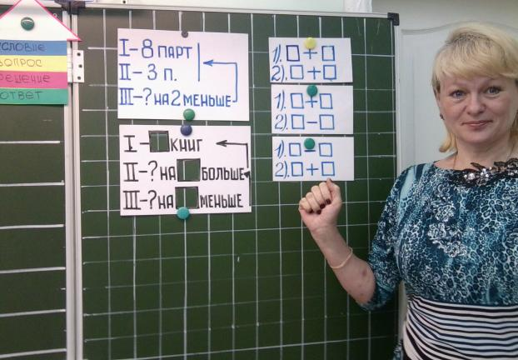

Учитель: Чернышова О.С.

**2012-2013 учебный год**

1 сентября. Дети стали школьниками. Первые успехи: читаем, считаем, пишем. Но на пути к знаниям детей поджидают и первые трудности, особенно при решении математических задач.

В первую очередь эти трудности связаны с непониманием сути событий, происходящих в задаче. Дети, не вникая в смысл условия задачи, не анализируя ее, начинают решать задачу наугад выбирая знак действия. Появляются первые пробелы в знаниях. Они нарастают, как снежный ком, от урока к уроку. Постепенно гаснет желание учиться. Исчезает радость познания математики.

В этот момент мы должны помочь нашим детям преодолеть первые неудачи, обойти все трудности, которые им встречаются при решении задач. Необходимо сформировать у детей общие приемы умственной деятельности, которые будут способствовать самостоятельному решению ими любой математической задачи.

Среди причин определяющих недостаточный уровень у учащихся умений решать задачи, я выделяю следующее

-первая заключается в методике обучения, которая в данное время ориентировала учащихся не на формирование обобщенных умений, а на «разучивание» способов решения задач определенных видов;

-вторая причина кроется в том, что учащиеся объективно отличаются друг от друга характером умственной деятельности, осуществляемой при решении задач.

**ОЗНАКОМЛЕНИЕ С ТЕКСТОВЫМИ ЗАДАЧАМИ**

В начальном обучении математике велика роль текстовых задач. Решая задачи, учащиеся приобретают новые математические знания, готовятся к практической деятельности. Задачи способствуют развитию логического мышления. Большое значение имеет решение задач и в воспитании личности учащегося. Поэтому важно, чтобы учитель имел глубокие представления о текстовой задаче, о ее структуре, умел решать задачи различными способами. Существуют простые и составные задачи.

Текстовая задача - есть описание некоторой ситуации на естественном языке с требованием дать количественную характеристику какого-либо компонента этой ситуации, установить наличие или отсутствие некоторого отношения между ее компонентами или определить вид этого отношения.

Любая текстовая задача состоит из 2 частей: условия и требования (вопроса). В условии сообщаются сведения об объектах и некоторых величинах, характеризующих данные объекты, об известных и неизвестных значениях этих величин, об отношениях между ними.

Требования (вопрос) задачи — это указание того, что нужно найти. Оно выражено предложением в повелительной форме или вопросительной. В реальной жизни довольно часто возникают самые разнообразные задачные ситуации. Сформулированные на их основе задачи могут содержать избыточную информацию, т.е. такую, которая не нужна для выполнения требования задачи. В задаче «Девочка нашла 10 белых и 5 подберезовиков, а мальчик 7 белых грибов. Сколько белых грибов нашли дети?» содержится избыточная информация о подберезовиках. Данное «5 подберёзовиков» оказывается лишним

Ключ к решению задачи - это анализ её решения, на основе которого устанавливается зависимость между данными и искомыми значениями величин. Основной традиционный приём анализа задач - разбор от вопроса и от числовых данных. Обратим внимание на толкование этих понятий. Разбор задачи от вопроса - это суждение, которое состоит в том, чтобы подобрать 2 числовых значения одной или разных величин таким образом, чтобы дать ответ на вопрос задачи. Одно из значений или оба могут быть неизвестными. Для их нахождения подбираются 2 других, и так продолжается процесс подбора, пока не приходим к известным числовым значениям величин.

В результате такого разбора учащиеся устанавливают зависимость между числовыми значениями величин, расчленяют её на простые задачи и составляют план её решения. Разбор задачи от числовых данных состоит в том, что к 2 числовым данным подбирается вопрос, затем к следующим 2 данным, одно из которых может быть результатом первого действия, подбирается следующий вопрос. И этот процесс продолжается пока не будет получен ответ на вопрос задачи.

При анализе задачи от вопроса и от числовых данных можно выделить несколько этапов. На 1 этапе необходимо:

-научить детей анализировать условие составной задачи и проводить рассуждение при её разборе от вопроса;

-довести до сознания учащихся, что для ответа на вопрос задачи необходимо, чтобы в её условии было дано не менее 2 числовых данных.

На 2 этапе решаются задачи в 2 и в 3 действия с полным анализом и его графической иллюстрацией.

На 3 этапе, когда учащиеся овладели полным анализом задачи от вопроса и от числовых данных, возникают условия для дальнейшего развития абстрактного мышления учащихся и повышения эффективности работы над задачей, используя неполный анализ при разборе задач.

Сочетание составления краткой записи условия задачи с его анализом, при котором записываются как числа, так и соответствующие выражения, даёт возможность не только уяснить содержание задачи, но и выяснить зависимость между числовыми значениями, наметить порядок действий, сократить рассуждение.

Для учащихся, которые затрудняются составить план решения, ведётся более подробный анализ. Решая задачи, которые включают в себя простые задачи, сокращенная запись условия задачи, при которой записываются выражения, учащиеся не только воспроизводят знания связей между числовыми значениями простых задач, но и обогащаются знаниями о новых связях, на основе которых сочетаются простые задачи.

Таким образом, следует творчески использовать в работе различные методические приёмы. Сочетание сокращенной записи условия задачи с её анализом, когда записываются не только числа, но и выражения, предполагающие определённые действия, делают задачу более «прозрачной» в поиске её решения. При этом создаются условия для экономии времени и повышения эффективности и самостоятельности работы учащихся. Кроме этого, возникают условия для дифференцированной работы учащихся. Дети, которые после сокращённой записи условия задачи умеют составить план решения задачи, приступают к самостоятельному его выполнению, а для учащихся, которые затрудняются, ведётся долее подробный анализ условия задачи с использованием наглядности. После того как задача решена, получен ответ, не следует торопиться приступать к выполнению другого задания. Полезно подумать, попробовать найти другой способ решения задачи, осмыслить его, попытаться обратить внимание на трудности при поиске решения задачи, проанализировать неверно найденное решение, выявить новую и полезную для учащихся информацию.

Такой подход к обучению решению задач будет способствовать формированию приемов работы над задачей. Программой по математике для начальной школы предусмотрено использование различных приемов работы, и это нашло отражение в учебниках. Предлагаются задания: «Реши задачу другим способом, составь и реши обратную задачу, измени вопрос так, чтобы задача решалась в 1 (2) действия». Каждый из приёмов применяется с определённой учебной и развивающей целью. Однако такие задания выполняются в том случае, если в учебнике дано соответствующее указание.

Один из таких приёмов работы- изменение вопроса задачи. Этот приём используется с различной дидактической целью, находит отражение в учебниках математики для 1 и 2 классов. Поэтому целесообразно направить деятельность детей на поиск решения, их сравнения и выбор рационального действия. Всё это окажет положительное влияние на развитие мышления и умения решать задачи.

Целесообразность применения этого или иного приёма работы над задачей требует от учителя тщательного продумывания цели решения задачи, изучения содержания задачи, особенности её решения.

Решение текстовых задач и нахождение разных способов решения на уроке математики способствуют развитию мышления, памяти, внимания, творческого воображения, последовательности рассуждения и доказательности; для развития умения кратко, четко и последовательно излагать свои мысли.

Такие задачи могут с успехом использоваться в качестве дополнительных индивидуальных знаний для тех учеников, которые легко и быстро справляются с задачей на уроке или желающих в качестве дополнительных домашних заданий.